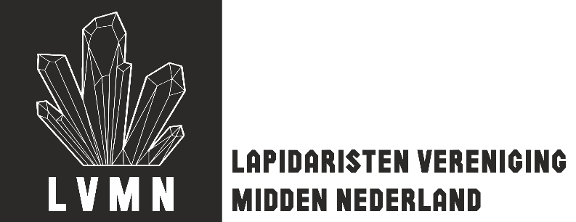
INSCHRIJFFORMULIER CURSUSSEN SEIZOEN 2020 - 2021
Versie 2020-10-11

Inschrijving door:

Achternaam |  | Voornaam
Telefoon (mobiel) |  | E-mail

Opgave deelname, kruis aan 1e en 2e voorkeur (Zie voor details het Rooster 2020 – 2021!)

Activiteiten | Tijdstip en Smeed-/slijpleider | Mogelijk?
Smeden op de oneven weken | Maandagochtend 9.30 – 11.45 bij Jan van den Berg | VOL
 | Maandagmiddag vroeg 12.00 – 14.15 bij Jan van den Berg | VOL
 | Maandagmiddag later 14.30 – 16.45  Bij Jan van den Berg | VOL
 | Donderdagmiddag vroeg 12.00 – 14.15 bij Bas Oudewortel | VOL
 | Donderdagmiddag later 14.30 – 16.45 bij Bas Oudewortel
 | Donderdagavond 19.30 – 21.45 bij Jan Geelen
Vrijslijpen even weken | Maandagavond 19.30 – 21.45 bij Grarda Rensen en Peter Slingerland | VOL
 | Woensdagmiddag vroeg 12.00 – 14.15 bij Anke Peterse en Sanny Flink | VOL
 | Woensdagmiddag later 14.30 – 16.45 bij Anke Peterse en Sanny Flink | VOL
Woensdagavond 19.30 – 21.45 Bij Reinier Pilon
Beginners
 | Donderdagavond 19.30 – 21.45 bij Jan Geelen | VOL
Vrijslijpen oneven weken | Maandagavond 19.30 – 21.45 bij Grarda Rensen en Peter Slingerland | VOL
 | Woensdagavond 19.30 – 21.45 bij Jan Geelen
Kralengroep | Ervaren groep op zaterdagen eenmaal per maand | VOL
 | Beginnersgroep op vrijdagen eenmaal per maand

Door ondertekening verklaar ik:

- Lid te zijn of p/o te worden van de LVMN. Dit is een voorwaarde voor deelname aan onze activiteiten.
- De LVMN niet aansprakelijk te stellen voor eventuele schade, die mij overkomt tijdens werkzaamheden op locatie en/of gebruik van de machines en gereedschappen van de werkgroep.
- Akkoord te gaan met de deelnemerskosten.

Naam en handtekening Datum

Graag ingevuld mailen naar: lapidaristenmiddennederland@gmail.com of per post naar LVMN Muurhuizen 54A 3811 EK Amersfoort

